新 书 推 荐

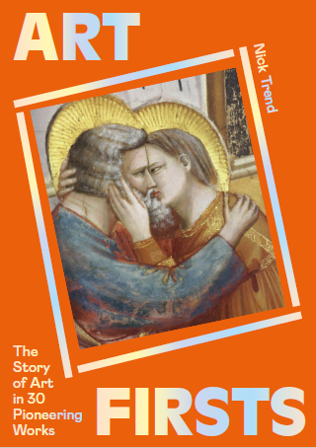
中文书名：《艺术的第一次：30件先锋作品中的艺术故事》
英文书名：Art Firsts: The Story of Art in 30 Pioneering Works
作 者：Nick Trend
出 版 社：Laurence King (Orion)
代理公司：ANA/Leah Guo
出版时间：2023年5月
代理地区：中国大陆、台湾
页 数：208页（30张插图）
审读资料：电子稿
类 型：艺术设计

内容简介：

本书通过其开创性的“第一次”命题，简单而有趣地讲述了艺术的故事——从艺术中描绘的第一个吻，到第一个微笑，第一次拥抱，以及女权主义的描绘和自画像。

·艺术的初吻是什么时候？谁画了有史以来第一个微笑和第一张自画像？
·谁第一次描绘了同性恋的拥抱，西方艺术何时首次描绘了黑人主题或接近女权主义？为什么这些第一次都是如此重要？本书回答了所有这些迷人的问题以及更多的问题。
·以一种新的、简单的方式来看待、欣赏和理解艺术的来源。
·每个“第一次”都紧密与我们的日常生活相关，而不是传统的艺术史里程碑，并进行了简洁而有趣的解释。
·包括来自世界各地的著名和标志性作品以及不知名的珍品
·为好奇心强的人提供一个简单而令人满意的艺术历史陪同游。

艺术的故事并不总是艺术史的“主义”和复杂的学术辩论的故事。真正的历史往往是一些非常简单的第一次的故事——艺术家第一次画自己，第一次有人画微笑，第一个被描绘的实际地点，第一个女权主义艺术品，第一个反战作品。

艺术通过这些简单的，但具有突破性的——创造性的飞跃来发展和革新自己。《艺术的第一次》汇集了30个这些开创性的第一，以一种原创的方法来观察和欣赏艺术，以及了解它从何而来，它与你有什么关系。每个第一都是平易近人、引人入胜的，而每件作品都有简单而令人满意的解释。每件作品都有完整的插图，并通过后来直接受其启发的艺术家的图像显示其意义。《艺术的第一次》为那些对所谓的“杰作”为何如此重要，以及艺术的故事如何被归结为迷人的闪光点感到好奇的人提供了一个令人耳目一新的精彩叙述。

作者简介：


尼克·特伦特（Nick Trend）是一名记者和艺术史学家。作为《每日电讯报》旅游部的首席文化编辑，他花了近三十年的时间撰写关于世界艺术宝藏的文章，并为许多最伟大的博物馆和艺术收藏品制作了指南。他还曾在伦敦国家美术馆担任策展人，拥有坎布里奇大学的英国文学学位和东安格利亚大学的艺术史博士学位。

内页插图：

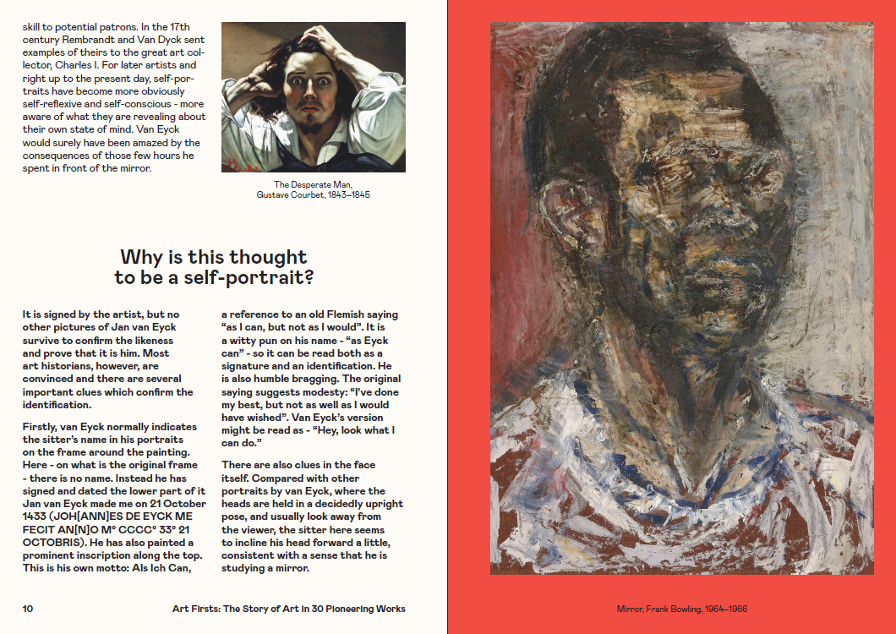
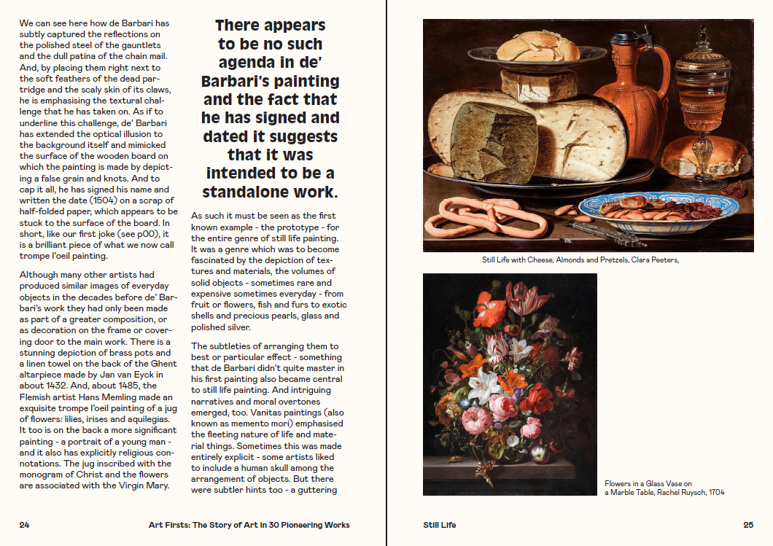

谢谢您的阅读！
请将回馈信息发至：郭丹娅 (Leah Guo)
安德鲁﹒纳伯格联合国际有限公司北京代表处
北京市海淀区中关村大街甲59号中国人民大学文化大厦1705室, 邮编：100872
电话：010-82449325
传真：010-82504200
Email: Leah@nurnberg.com.cn
网址：www.nurnberg.com.cn
微博：http://weibo.com/nurnberg
豆瓣小站：http://site.douban.com/110577/
微信订阅号：ANABJ2002


